总体介绍
Phenixヾ7的持久层开发工具，由Phenix.Core程序集Phenix.Core.Data命名空间里的功能模块提供，针对每种类型数据库（Oracle和MySQL）都有一套Phenix.Core程序集，存放在各自目录（Bin_ORA和Bin_MySQL）里。
Phenix.Core.Data由以下几大模块（命名空间）组成：
- Phenix.Core.Data：数据库操作入口。
- Phenix.Core.Data.Common：数据库操作工具集。
- Phenix.Core.Data.Schema：数据库数据字典信息。包括表、视图、字段、主外键、索引等结构化信息，查看方法可参考Demo.Phenix.Core.Data.Schema工程，具体应用可参考Phenix.Tools.EntityBuilder、Phenix.Tools.BusinessBuilder工程。
- Phenix.Core.Data.Expressions：数据库查询条件表达式。类似C# Lambda表达式，专注于数据库操作的查询条件的拼装。
- Phenix.Core.Data.Model：ORM实体基类。
- Phenix.Core.Data.Rule：数据验证模块。
开发应用系统时，你的服务端（WebAPI/Orleans插件）工程应该按照操作的数据库类型（Oracle或MySQL）从Bin_ORA或Bin_MySQL目录里引用各自的Phenix.Core程序集，比如Phenix.NET7_ORA.sln和Phenix.NET7_MySQL.sln就是这样做的。

操作数据库
Phenixヾ7封装了ADO.NET，提供了一套轻量级ORM框架，应用C# Lambda表达式传递参数，可以便捷高效、强编程语言化（而非SQL语言）地操作数据库，所有操作都从Phenix.Core.Data.Database对象入口：
Table
Database

MetaData
Sheet
View

Phenixヾ7支持应用系统在一种数据库类型下，同时连接和操作N套数据库集群的应用场景。其中，每套数据库集群可采取自己的‘主库+分库’的数据分散存储策略（即水平切分表策略）。

设定数据库集群
Phenixヾ7认为数据库集群之间在技术层面上是不相干的，在Database对象入口处既已划分出了边界。你在Fetch一个Database对象时，必须明确Fetch的是哪个数据库集群。然后，对这个Database对象及其调用链上每个对象的所有操作，都将是在这个数据库集群上进行。
我们用数据源键（DataSourceKey）命名数据库集群，这个名称在你整个应用系统里应该是唯一的、一致的，用来标记和区分不同的数据库集群：
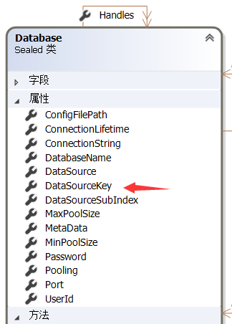

在整个应用系统里，必须要有一个默认操作的数据库集群，其数据源键（DataSourceKey）应该被命名为null或者“*”：
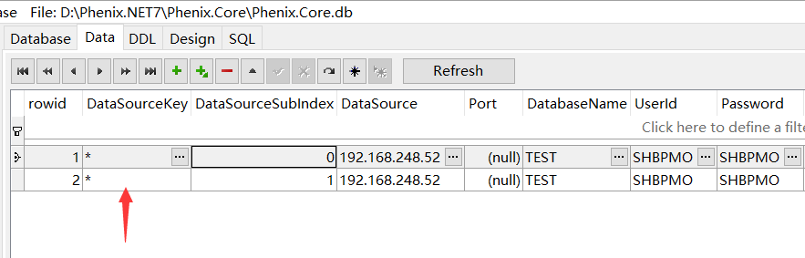

其他非默认的数据库集群，它们的数据源键（DataSourceKey）名称将由你自行设定（建议你用一组公共常量来定义数据源键（DataSourceKey）名称，并与数据库连接串配置信息保持一致）。
所有数据库集群的数据库连接串配置信息，都应该被配置在Phenix.Core.db（推荐使用SQLite Expert工具打开）库文件PH7_Database表里，以便程序（比如Phenix.Services.Host）运行时无需通过编程注册它们，就能直接Fetch（自动从PH7_Database表里读取数据库连接串配置信息）构造出指定数据库集群的Database对象。
PH7_Database表的具体配置方法，详见示例记录的Remark字段内容：
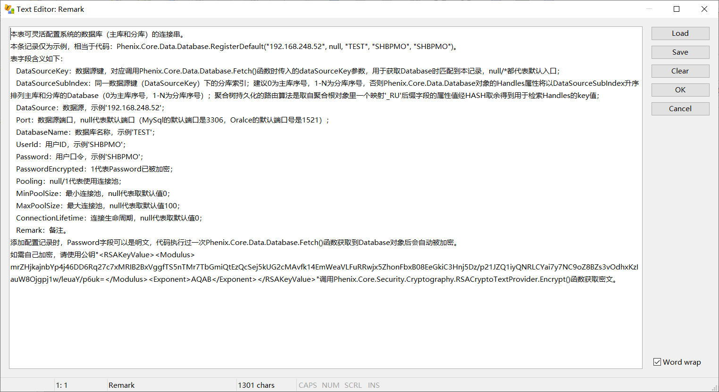

针对Oracle的连接串配置，是不需要安装Oracle客户端的，只要在PH7_Database表里这样填写：
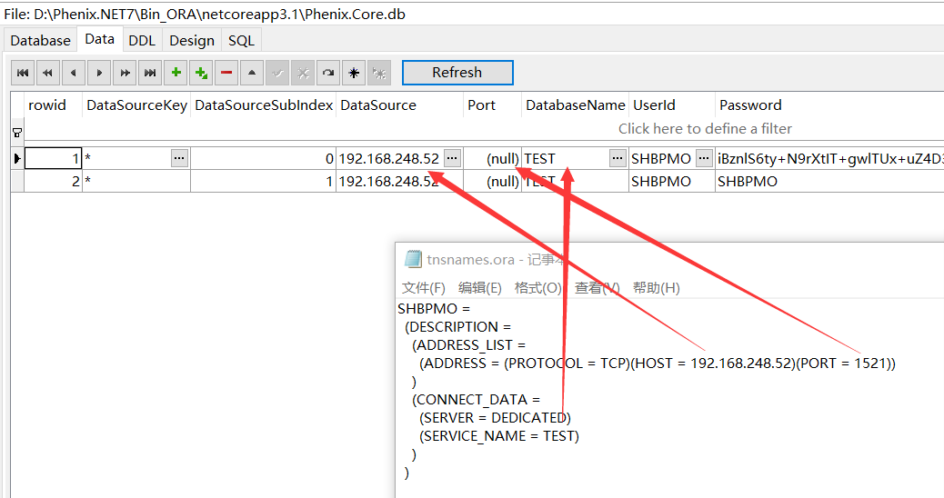

如果连接失败，报：
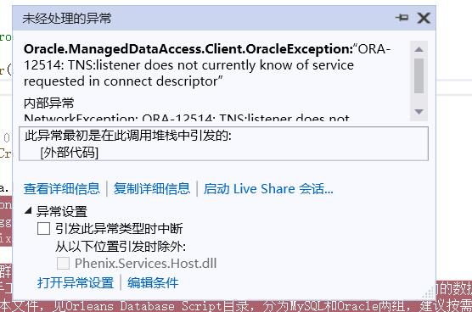

请改写DataSource字段值为以下TNS形式：
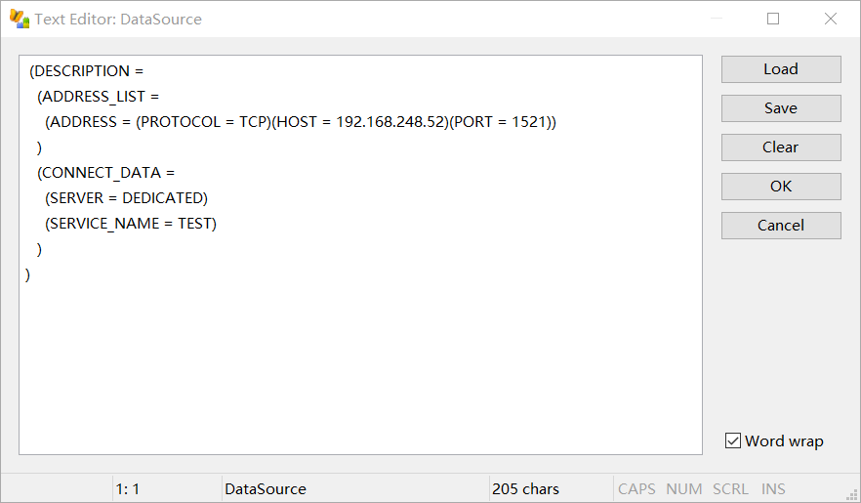

获取数据库操作入口
数据库集群的操作入口是Database对象，获取方法是调用Database类的一个静态方法：

/// <summary>
/// 获取数据库入口
/// </summary>
/// <param name="dataSourceKey">数据源键(null或*代表默认入口)</param>
/// <param name="throwIfNotFound">如果为 true, 则会在找不到信息时引发 ArgumentException; 如果为 false, 则在找不到信息时返回 null</param>
/// <returns>数据库入口</returns>
public static Database Fetch(string dataSourceKey = DefaultDataSourceKey,
bool throwIfNotFound = false))

缺省数据库集群（即DataSourceKey等于null或者“*”）的获取方法是：

Database database = Database.Fetch(Database.DefaultDataSourceKey, true);

可以简略为调用Database类的一个静态属性：

Database database = Database.Default;

以上方法在第一次被调用时，Phenixヾ7会将返回的Database对象缓存起来，之后再被调用时就直接返回这同一个Database对象。所以，应用系统无需自行缓存Fetch得来的结果，随用随Fetch就可以了。一般情况下，绝大多数应用系统只会操作一个数据库集群，你会发现“Database.Default”语句会频繁地出现在服务端持久层的代码行里。

设定数据库集群的主库和分库
Fetch得到的Database对象，其连接串指向的是数据库集群的主库。
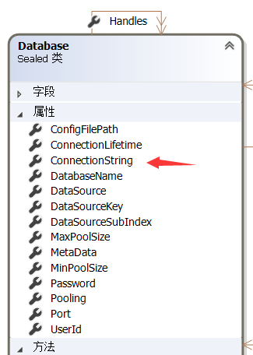

也就是说，在PH7_Database表里DataSourceKey字段值相同的记录都属于同一个数据库集群，其中DataSourceSubIndex字段值最小的记录所指向的就是这个数据库集群的主库，Fetch得到的Database对象就是用这条记录构造的：
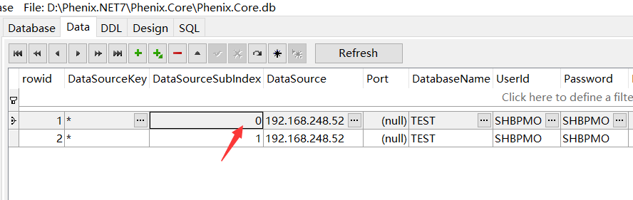

其余的记录就被Phenixヾ7认为是这个数据库集群的分库的数据库连接串，对应的是主库Database对象的Handles属性值：
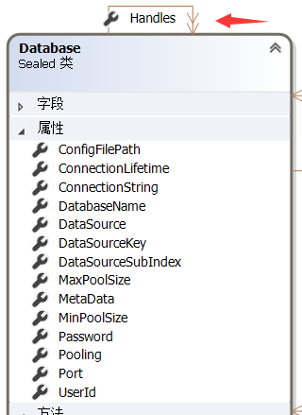

为了实现数据存储的分库分表策略，数据库集群中的主库和分库都有自己固定的ID（顺序号）。主库ID是0；分库ID是按照DataSourceSubIndex字段值递增对分库排序后得到（从1计起）的顺序号，一旦设定请不要随意添加、删减或调换它们的顺序：
Handles[0]
0
Handles[1]
1
Database

Handles[2]
2
Handles[…]
…
Handles[N]
N

通过以下属性获取：

/// <summary>
/// 实际操作的数据库入口(0为主库序号，1-N为分库序号)
/// </summary>
public IDictionary<int, Database> Handles { get; }

注：
- Handles属性的Key值是ID（0-N顺序号），不是DataSourceSubIndex字段值，不过建议它们最好能保持一致（不是强制要求）。
- 主库Database对象的Handles[0]引用的是主库Database对象自己，Handles[1]…Handles[N]引用的是它1…N分库Database对象。
- 分库Database对象的Handles属性无实质意义，Handles[0]引用的是它自己。

分库分表策略
在接下来的介绍之前，有必要先了解一下Phenixヾ7对分库分表的设计思路。
分库分表，目的是为了让应用系统的设计在数据库持久层上也能具备一定的可伸缩性、可扩展性。分库分表就是通过某种特定的条件对数据进行切分存储，将我们存放在同一个数据库中的数据分散存放到多个数据库中，以达到分散单台设备负载的效果。
数据的切分，根据其切分规则的类型，可以分为如下两种切分模式：
- 垂直（纵向）切分：把单一的表拆分成多个表，并分散到不同的数据库（主机）上。
- 水平（横向）切分：根据表中数据的逻辑关系，将同一个表中的数据按照某种条件拆分到多台数据库（主机）上。
Phenixヾ7的设计思路不追求纯粹的通用化，而是基于领域模型的思想基础上，降低开发与使用的复杂度：
- 垂直（纵向）切分：如果我们从领域模型的视角设计表结构，会发现同一件事物在不同的问题域（domain）里，也就是身处不同的语境（context）下，有着不一样的业务实体关系和属性，即一件事物有着不一样的多个切面。比如冷库里的一箱牛肉，在入库问题域里需要处理的是它的堆存条件等属性，而在出库问题域里需要处理的是它的拣货条件等属性。这样，如果两个切面之间有着较少的重叠（冗余），完全可以各自设计出自己的表结构，即并列（属性分散）存储的表结构。当然，这还需要从数据库设计结构的合理性、必要性上，得出一个最终的、权衡过的设计方案。因此，垂直（纵向）切分不是一个纯粹的技术问题，Phenixヾ7不会为此提供不必要的功能。
- 水平（横向）切分：是一个纯粹的技术问题，为了彻底解决单台数据库（主机）负载瓶颈的问题。Phenixヾ7为此定义了主库和分库的概念，以主库作为数据库集群的操作入口，按照约定的拆分存储规则计算拆分存储的条件，将数据库操作路由到主库或某个分库上。但是，这会衍生出来一些技术难题，比如‘跨库事务’和‘跨库查询’。前者，建议应用系统要采用领域模型思想进行设计，在领域内一个‘聚合’的所有实体保持强一致性，对外有的时候可以保持弱一致性，有些时候是最终一致性，可最大限度减少‘跨库事务’的发生，降低系统的开发复杂度、提高系统的响应性能；后者，只要采用领域模型思想设计应用系统，领域之间各自有着适当的数据冗余（相当于读写分离，用领域事件同步），那‘跨库查询’就主要发生在一些非业务操作的场景下，比如统计报表、数据分析等对数据的后续再加工处理上，相应的有比较成熟的技术手段。
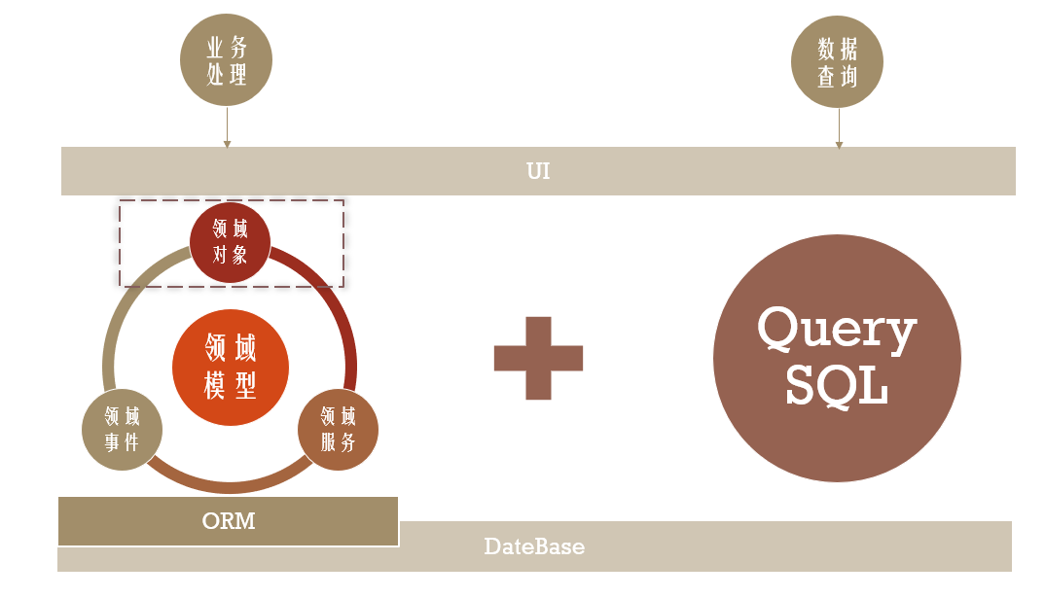

数据库设计规范
Phenixヾ7要求应用系统的数据库设计是在一定的规范下进行的，目的是为了能够将实体映射、实体初始化、实体数据验证、分库分表存储都交给Phenixヾ7自动处理，减少应用系统开发的代码量、缺陷率。

表的命名与实体映射
实体映射时，Phenixヾ7是将表名映射为PascalCasing风格的类名。基于此，表名里如果有多个单词，应该用 “_”做分隔符。这样，Phenix.Tools.EntityBuilder生成出来的类名就能符合C#的编码规范。
TPT_PROJECT

TptProject

如果希望在映射时忽略表名的前缀（指表名的前4个字符，其中最后一个字符是“_”分隔符），可设置Phenix.Core.Data.Schema.Table.ClassNameByTrimTableName等于true（默认为false），效果如下：
TPT_PROJECT

Project

另外，Phenixヾ7在解析比对类名和表名时是不区分大小写的。

视图的命名与实体映射
实体映射时，Phenixヾ7是将视图名映射为PascalCasing风格的类名。基于此，视图名里如果有多个单词，应该用 “_”做分隔符。这样，Phenix.Tools.EntityBuilder生成出来的类名就能符合C#的编码规范。
TPT_PROJECT _V

TptProjectV

如果希望在映射时忽略视图名的前缀（指视图名的前4个字符，其中第4个字符是“_”分隔符）和后缀（指视图名的后2个字符，其中第1个字符是“_”分隔符），可设置Phenix.Core.Data.Schema.View.ClassNameByTrimViewName等于true（默认为false），效果如下：
TPT_PROJECT_ V

Project

你会发现，如果ClassNameByTrimTableName和ClassNameByTrimViewName都显式设定为true，有可能在视图和表的命名差别不大的情形下（剔除了前后缀）会映射出来一模一样的类名。此时，Phenixヾ7认为这个实体映射的是视图。如果希望映射的是表，应该更换一个新的不会带来冲突的视图名。
同样，Phenixヾ7在解析比对类名和视图名时是不区分大小写的。

字段的命名与实体映射
实体映射时，Phenixヾ7是将字段名映射为带“_”前缀的_camelCase风格的字段名、PascalCasing风格的属性名。基于此，字段名里如果有多个单词，应该用 “_”做分隔符。这样，Phenix.Tools.EntityBuilder生成出来的类的字段名和属性名就能符合C#的编码规范。
_projectName
PJ_PROJECT_NAME

ProjectName

如果字段名的第3个字符是“_”分隔符，Phenixヾ7认为前3个字符是字段名的前缀，在映射时自动会被剔除掉。如果字段名带有后缀，Phenixヾ7仅处理自己的保留后缀（见下文）。
同样，Phenixヾ7在解析比对字段名和类的字段名和属性名时是不区分大小写的。

字段名保留后缀及用处
如果字段的命名符合以下条件（否则请规避），Phenixヾ7认为这个字段是交给自己处理的：
- “_ID”且是长整型15位以上精度：主键/外键字段；如果是主键字段，新增记录时自动填充实体对象所属数据库Database.Sequence.Value值；每张表都应该有且仅有一个长整型15位以上精度的主键字段；如果是外键字段，分物理外键（组合关系）和虚拟外键（聚合关系），命名尽可能与主键相呼应。
- “_ORIGINATOR”且是字符串/长整型15位以上精度：新增记录时自动填充Identity.CurrentIdentity.User.Name/Id值。
- “_ORIGINATE_TIME”且是DateTime：新增记录时自动填充应用服务器的当前时间。
- “_ORIGINATE_TEAMS”且是字符串/长整型15位以上精度：新增记录时自动填充Identity.CurrentIdentity.User.RootTeams.Name/Id值。
- “_UPDATER”且是字符串/长整型15位以上精度：新增、更新记录时自动填充Identity.CurrentIdentity.User.Name/Id值。
- “_UPDATE_TIME”且是DateTime：新增、更新记录时自动填充应用服务器的当前时间。
- “_TIMESTAMP”且是长整型15位以上精度：时间戳字段；新增、更新记录时自动填充实体对象所属数据库Database.Sequence.Value值；时间戳可用于乐观锁机制下实体数据版本的比对，保证在分布式服务架构下，多处客户端下载、离线编辑、提交实体数据时，数据库的最新记录不会被‘脏数据’覆盖（会抛出Phenix.Core.Data.Rule.OutdatedDataException异常）。
- “_RU”：分库路由字段；在增删改查记录时，Phenixヾ7按照本字段内容的HASH值，将操作路由到主库或某个分库上。
- “_WM”：水印字段，仅在新增记录时被提交，提交后不允许修改。
- “_FG”且是整型1位精度：布尔字段；映射到类的属性/字段时会被自动剔除掉后缀，比如字段“PJ_CLOSED_FG”映射类的属性名“Closed”、字段名“_closed”，是bool型。
- “_FG”且是整型2位精度：枚举字段；映射到类的属性/字段时会被自动剔除掉后缀，比如字段“PJ_PROJECT_TYPE_FG”映射类的属性名“ProjectType”、字段名“_projectType”，是 ProjectType枚举类型。
注：
- “_ID”主键、“_ORIGINATOR”、“_ORIGINATE_TIME”、“_ORIGINATE_TEAMS”、“_RU”等后缀的字段，与“_WM”后缀的字段一样都是水印字段，仅在新增记录时被提交，提交后不允许修改。
- “_RU”、“_WM”可以组合“_FG”一起使用，组合时先后次序可以随意，Phenixヾ7都是能识别出来的。
- Phenixヾ7在处理持久化的一些数据时，需要就近获取操作系统的时钟，为了保证整个应用系统是在一个时间轴上，建议在部署服务环境时要有时钟同步工具维持所有服务器（包括数据库）时钟的精准。
以上保留字段后缀，可通过配置Phenix.Core.Data.Schema.Standards里的静态属性（将持久化在Phenix.Core.db库文件PH7_AppSettings表里）调整为自己的命名习惯，配置项为正则表达式：
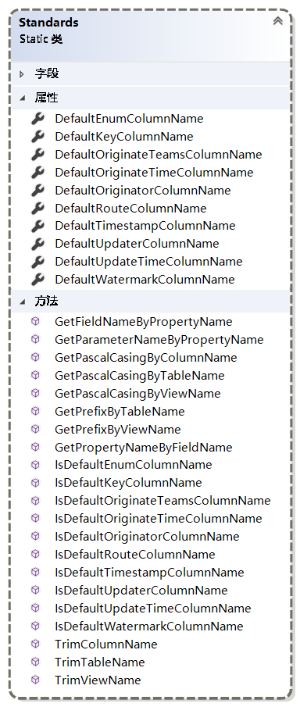

执行数据库操作
当你Fetch得到Database对象后，就可以通过它做你想做的数据库操作了，Database提供了一系列（封装ADO.NET）直接操作数据库的方法：
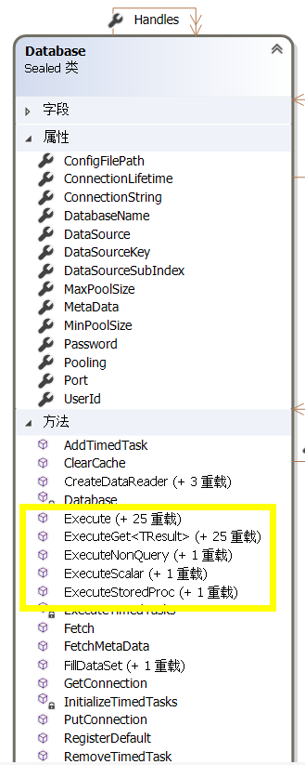

Execute/ExecuteGet
示例1：

/// <summary>
/// 卸下货架
/// </summary>
/// <param name="pickMarks">挑中标记号码</param>
public async Task UnloadLocation(long pickMarks)
{
SelfSheet.Owner.Database.Execute(DoUnloading, pickMarks);
foreach (string location in DoUnloaded(pickMarks))
await ClusterClient.Default.GetGrain<ILocationGrain>(location).Refresh();
}

private void DoUnloading(DbTransaction transaction, long pickMarks)
{
foreach (KeyValuePair<string, Area> kvp in AreaDictionary)
kvp.Value.Unloading(transaction, pickMarks);
}

示例2：

/// <summary>
/// 挑选货物
/// </summary>
/// <param name="pickMarks">挑中标记号码</param>
/// <param name="brand">品牌(null代表忽略本筛选条件)</param>
/// <param name="cardNumber">卡号(null代表忽略本筛选条件)</param>
/// <param name="transportNumber">车皮/箱号(null代表忽略本筛选条件)</param>
/// <param name="minTotalWeight">最小总重</param>
/// <param name="maxTotalWeight">最大总重</param>
public async Task<bool> PickInventory(long pickMarks, string brand, string cardNumber, string transportNumber, int minTotalWeight, int maxTotalWeight)
{
IList<IGoods> matchedAreas = new List<IGoods>();
foreach (KeyValuePair<string, Area> kvp in AreaDictionary)
if (await kvp.Value.IsMatch(brand, cardNumber, transportNumber))
matchedAreas.Add(kvp.Value);

PackedBunches packedBunches = BunchKnapsackProblem.Pack(matchedAreas, minTotalWeight, maxTotalWeight - minTotalWeight);
if (packedBunches != null)
{
foreach (string location in SelfSheet.Owner.Database.ExecuteGet(DoMarkPicked, pickMarks, packedBunches.AtomicValue))
await ClusterClient.Default.GetGrain<ILocationGrain>(location).Refresh();
return true;
}

return false;
}

private IList<string> DoMarkPicked(DbTransaction transaction, long pickMarks, IList<IGoods> inventoryList)
{
IList<string> result = new List<string>();
foreach (IcCustomerInventory item in inventoryList)
item.MarkPicked(transaction, pickMarks, ref result);
return result;
}

使用Execute/ExecuteGet方法的好处，是它们封装了DbConnection、DbTransaction整个生命周期的管理，简化了你的开发代码。但也正因如此，传递给到你使用的DbConnection、DbTransaction参数是为了让你再传递给到类似DbCommand这种需要DbConnection、DbTransaction参数的方法，仅此而已。你应该在Action/Func里编写纯粹的数据处理代码，任何时候DbConnection、DbTransaction参数都不能被你Close/Dispose，DbTransaction参数不能被你Commit/Rollback，这些都是Execute/ExecuteGet方法自己承担下来要完成的职责，不要越俎代庖（即编程原则是‘谁负责生谁就得负责它的死’，唯一破例的可能是工厂方法，它是明确了生出来交给调用它的人养的）。
为了说明问题，我们剖析Database一个Execute方法里的代码，可一目了然：

/// <summary>
/// 执行数据库操作
/// </summary>
/// <param name="doExecute">执行数据库操作处理函数</param>
public void Execute(Action<DbTransaction> doExecute)
{
DbConnection connection = GetConnection();
try
{
DbConnectionHelper.Execute(connection, doExecute);
PutConnection(connection);
}
catch
{
connection.Dispose();
throw;
}
}

调用DbConnectionHelper的Execute方法里的代码：

/// <summary>
/// 执行数据库操作
/// </summary>
/// <param name="connection">DbConnection</param>
/// <param name="doExecute">执行数据库操作处理函数</param>
public static void Execute(DbConnection connection, Action<DbTransaction> doExecute)
{
using (DbTransaction transaction = BeginTransaction(connection))
try
{
doExecute(transaction);
transaction.Commit();
}
catch
{
transaction.Rollback();
throw;
}
}

你在Action/Func里有想要回滚，请直接抛出异常，Execute/ExecuteGet方法会拦截到它并做Rollback（正常时是Commit），然后继续向外抛出这个异常。如果不希望在调用链上继续传递下去，你可以（在调用Execute/ExecuteGet的方法里或之外的调用链上）拦截和处理掉它。
你在Action/Func里除了不能Commit/Rollback事务外，也不建议自己吃掉影响事务提交的任何异常，除非你这么做是希望Execute/ExecuteGet方法继续Commit你的数据库操作。

ExecuteNonQuery/ExecuteScalar/ExecuteStoredProc
示例1：

private static void Initialize(Database database)
{
database.ExecuteNonQuery(@"
CREATE TABLE IS_Center (
IC_ID NUMERIC(15) NOT NULL,
IC_Name VARCHAR(100) NOT NULL,
IC_Operation_Points VARCHAR(4000) NOT NULL,
PRIMARY KEY(IC_ID),
UNIQUE(IC_Name)
)", false);
}

示例2：

private static void NewAssembly(Database database, long assemblyId, string assemblyName, string assemblyCaption)
{
database.ExecuteNonQuery(@"
insert into PH_Assembly
(AS_ID, AS_Name, AS_Caption)
values
(:AS_ID, :AS_Name, :AS_Caption)",
ParamValue.Input("AS_ID", assemblyId),
ParamValue.Input("AS_Name", assemblyName),
ParamValue.Input("AS_Caption", assemblyCaption));
}

可以直接编写SQL语句或调用存储过程操作数据库。
在调用ExecuteNonQuery/ExecuteScalar/ExecuteStoredProc方法时，为SQL语句或存储过程传入的参数值ParamValue类型：
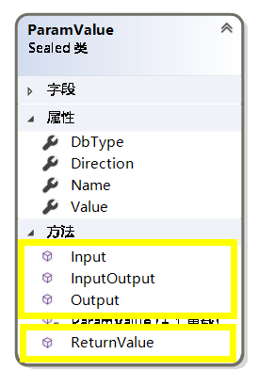

参数值ParamValue对象的构造，请按照传递参数的ParameterDirection类型，调用相应名称的工厂方法即可。

轻量级ORM框架
非必要情况下不建议直接操作数据库，对持久化数据的操作应尽量通过ORM框架，可以减少繁琐、易错的技术层面上代码的编写工作，把注意力集中在业务逻辑的分析和设计开发上。
Phenixヾ7的ORM框架力求做到轻量级，避免不必要的技术层面的代码编写，只要实体类继承自Phenix.Core.Data.Model.EntityBase<T>，就能获得它对持久化数据的增删改查、数据验证、主从记录处理等等功能。
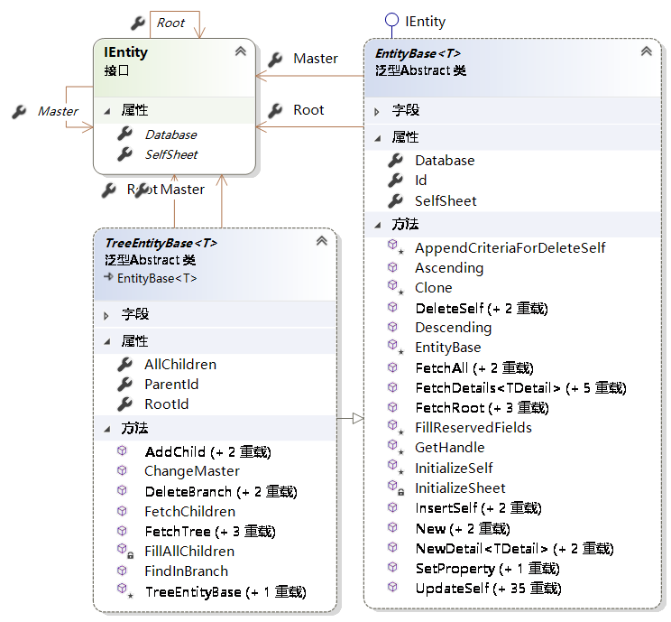

ORM框架轻量化的同时，也要求应用系统的数据模型（表及表与表之间关系、视图、字段等）务必遵照数据库设计规范（见上文）进行设计，不用通过额外的配置代码等方式（比如Attribute语句）来辅助映射关系的实现。

实体类
ORM框架轻量化后，实体类代码手写起来是比较清爽的，只要类名、字段名和属性名与映射的表/视图能一一对应得上即可。
示例：

/// <summary>
/// 货架
/// </summary>
public class IcLocation : EntityBase<IcLocation>
{
#region 属性

private string _area;

/// <summary>
/// 库区
/// </summary>
public string Area
{
get { return _area; }
}

private string _alley;

/// <summary>
/// 巷道
/// </summary>
public string Alley
{
get { return _alley; }
}

private string _ordinal;

/// <summary>
/// 序号
/// </summary>
public string Ordinal
{
get { return _ordinal; }
}

private long _lastStackOrdinal;

/// <summary>
/// 最后一个LIFO序号
/// </summary>
public long LastStackOrdinal
{
get { return _lastStackOrdinal; }
}

#endregion

#region 方法

private static void Initialize(Database database)
{
database.ExecuteNonQuery(@"
CREATE TABLE IC_Location (
IL_ID NUMERIC(15) NOT NULL,
IL_Area VARCHAR(10) NOT NULL,
IL_Alley VARCHAR(10) NOT NULL,
IL_Ordinal VARCHAR(10) NOT NULL,
IL_Last_Stack_Ordinal NUMERIC(15) default 0 NOT NULL,
PRIMARY KEY(IL_ID),
UNIQUE(IL_Area, IL_Alley, IL_Ordinal)
)", false);
}

#endregion
}

注：
- 表，必须有一个主键且命名为ID（NUMERIC类型，15位，可以带前缀）。
- 视图，必须有一个主表（允许增删改）且暴露出来它的主键ID（可以带前缀）。
- 实体类的定义，都必须直接或间接继承自Phenix.Core.Data.Model.EntityBase<T>。
- 实体类需保留一个静态方法（方法名Initialize，参数Database database，无返回值）给到Phenixヾ7用于初始化（或升级）实体映射的数据库结构，触发被调用的条件是第一次在这个database上操作这个实体类。领域模型和物理模型不一定是一一对应的，物理模型有其自身数据库设计的范式要求，所以Phenixヾ7仅提供了这样一个接口，便于应用系统的自动部署和升级。
手工编写实体类毕竟容易犯拼写错误，我们可以利用Phenix.Tools.EntityBuilder程序，根据事先部署好的数据库里的数据字典生成实体类的代码。Phenix.Tools.EntityBuilder程序是可以自己开发的，你可以在（Phenix.Tools目录里）Phenix.Tools.EntityBuilder工程的基础上进一步升级改造，扩展出符合自己需要的代码生成功能。

实体标识
每个实体类都有一个唯一标识ID属性，被封装在了EntityBase<T>里，继承的实体类不应该重复声明它：
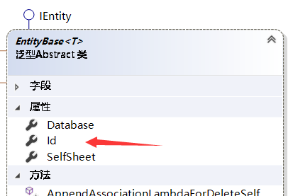

ID属性映射的是表的主键字段，或视图中主表的主键字段。不管是表还是视图，这个字段或别名都应该命名为ID（可以带前缀）。所谓视图的主表，是指对实体的增删改操作都是针对用ID属性声明的这个表。
下文中如有提到‘实体主表’，指的要么是实体映射的表，要么是实体映射的视图的主表。

实体初始化
实体的初始化是实体对象生命周期的开始，一旦持久化后不管什么形式（数据库记录还是服务器Grain）在应用系统中始终是存在的，直到删除。
我们在编程时千万不要直接new一个实体对象出来用，而应该调用实体类的工厂方法：

/// <summary>
/// 新增实体对象(自动填充主键和保留字段)
/// </summary>
/// <param name="database">数据库入口</param>
/// <param name="propertyValues">待更新属性值队列</param>
/// <returns>实体对象</returns>
public static T New(Database database, params PropertyValue[] propertyValues)

/// <summary>
/// 新增实体对象(自动填充主键和保留字段)
/// </summary>
/// <param name="database">数据库入口</param>
/// <param name="propertyValues">待更新属性值队列</param>
/// <returns>实体对象</returns>
public static T New(Database database, params NameValue[] propertyValues)

负责自动完成以下工作：
- 填充保留字段内容：
  - 映射的是“_ID”后缀字段且是长整型15位以上精度的主键：初始化为database.Sequence.Default.Value。
  - 映射的是“_ORIGINATOR”后缀字段且是字符串/长整型15位以上精度：初始化为Identity.CurrentIdentity.User.Name/Id。
  - 映射的是“_ORIGINATE_TIME”后缀字段且是DateTime：初始化为应用服务器的当前时间。
  - 映射的是“_ORIGINATE_TEAMS”后缀字段且是字符串/长整型15位以上精度：初始化为Identity.CurrentIdentity.User.RootTeams.Name/Id。
  - 映射的是“_UPDATER”后缀字段且是字符串/长整型15位以上精度：初始化为Identity.CurrentIdentity.User.Name/Id。
  - 映射的是“_UPDATE_TIME”后缀字段且是DateTime：初始化为应用服务器的当前时间。
  - 映射的是“_TIMESTAMP” 字段且是长整型15位以上精度：初始化为database.Sequence.Default.Value。
- 记下数据库入口database参数值，明确这个实体是在这个数据库集群里持久化。
- 用propertyValues参数传递来的属性值队列，为实体对象初始化对应的属性值，如果没有set语句的话就直接更新字段。
- 调用实体对象的InitializeSelf方法（你可覆写（override）完成最后的初始化过程，也可以借助Phenix.Tools.EntityBuilder、Phenix.Tools.BusinessBuilder工程，利用表字段默认值自动生成代码），例如：
protected override void InitializeSelf()
{
_weighbridge = 0;
}
注：
1，如果初始化对应的属性值的同时，需要触发其他的过程，可以把这个调用过程写在属性的set语句里，是会被执行到的。
2，数据库入口database参数值指向的是数据库集群的主库（持久化时才会路由到主库或某个分库上），一般情况传入的是Database.Default值。
示例1：

/// <summary>
/// 根实体对象
/// </summary>
protected override IcLocation Kernel
{
get
{
return _kernel ?? (_kernel = IcLocation.FetchRoot(Database.Default,
p => p.Area == Area && p.Alley == Alley && p.Ordinal == Ordinal,
() => IcLocation.New(Database.Default,
NameValue.Set<IcLocation>(p => p.Area, Area),
NameValue.Set<IcLocation>(p => p.Alley, Alley),
NameValue.Set<IcLocation>(p => p.Ordinal, Ordinal))));
}
set { _kernel = value; }
}

示例2：

Task<bool> IEntityGrain<TKernel>.UpdateKernelProperty(NameValue[] propertyValues)
{
return Task.FromResult(Kernel != null ? Kernel.UpdateSelf(propertyValues) == 1 : EntityBase<TKernel>.New(Database.Default, propertyValues).InsertSelf() == 1);
}

实体持久化
实体的持久化操作，都是针对实体主表进行的。EntityBase<T>封装了一系列对实体主表进行增删改操作的方法。

InsertSelf
初始化的实体可以被调用InsertSelf方法持久化到数据库：

/// <summary>
/// 新增自己
/// </summary>
/// <returns>更新记录数</returns>
public int InsertSelf()

示例1：

public async Task Load(string brand, string cardNumber, string transportNumber, int weight,
string locationArea, string locationAlley, string locationOrdinal)
{
string location = AppConfig.FormatLocation(locationArea, locationAlley, locationOrdinal);
ILocationGrain locationGrain = ClusterClient.Default.GetGrain<ILocationGrain>(location);
IcCustomerInventory inventory = IcCustomerInventory.New(Database.Default,
NameValue.Set<IcCustomerInventory>(p => p.CustomerId, Owner.Owner.Owner.Id),
NameValue.Set<IcCustomerInventory>(p => p.Brand, brand),
NameValue.Set<IcCustomerInventory>(p => p.CardNumber, cardNumber),
NameValue.Set<IcCustomerInventory>(p => p.TransportNumber, transportNumber),
NameValue.Set<IcCustomerInventory>(p => p.Weight, weight),
NameValue.Set<IcCustomerInventory>(p => p.LocationArea, locationArea),
NameValue.Set<IcCustomerInventory>(p => p.LocationAlley, locationAlley),
NameValue.Set<IcCustomerInventory>(p => p.LocationOrdinal, locationOrdinal),
NameValue.Set<IcCustomerInventory>(p => p.StackOrdinal, await locationGrain.GetStackOrdinal()));
inventory.InsertSelf();
await locationGrain.Refresh();
Add(inventory);
}

示例2：

Task<bool> IEntityGrain<TKernel>.UpdateKernelProperty(NameValue[] propertyValues)
{
return Task.FromResult(Kernel != null ? Kernel.UpdateSelf(propertyValues) == 1 : EntityBase<TKernel>.New(Database.Default, propertyValues).InsertSelf() == 1);
}

至于持久化到数据库集群中的哪个库，是由实体对象的Database/SelfSheet属性指明的。即：如果实体映射了带有“_RU”后缀的分库路由字段的话，Database/SelfSheet属性会利用这个字段值计算出路由方向，指明要持久化到这个库上；如果没有路由字段的话，就持久化到主库上：
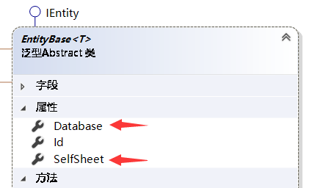

InsertSelf方法允许传入DbConnection/DbTransaction参数，这时就由这参数值决定持久化的方向。

UpdateSelf
新增且已持久化的实体，可继续调用UpdateSelf方法提交更新数据。
UpdateSelf方法提供了如下参数：
参数名 | 参数类型 | 注释
criteriaLambda | Expression<Func<T, bool>> | 条件表达式
criteriaExpression | CriteriaExpression | 条件表达式
checkTimestamp | bool | 是否检查时间戳，默认true
propertyValues | params PropertyValue[]  params NameValue[] | 待更新属性值队列（提交后自动更新，null代表提交实体里的属性，如果没有set语句的话就直接更新字段）
注：
- 如果有传入criteriaLambda/criteriaExpression参数，将用于判断是否允许更新当前实体主表的记录的一个where条件。
- 如果有传入checkTimestamp参数值为true，仅当propertyValues参数含映射时间戳字段（即带有“_TIMESTAMP”后缀字段）时有效，提交时会用Fetch实体时获得的字段值与数据库记录当前字段值进行比对，如果不一致抛出Phenix.Core.Data.Rule.OutdatedDataException。
- 如果传入的propertyValues参数值有内容，就仅提交这些（映射到实体主表的）属性值，提交成功后会自动为实体对象的这些属性赋值，如果没有set语句的话就直接更新字段（如果希望在赋值时触发其他的过程，建议把这个调用过程写在属性的set语句里，是会被执行到的）；如果没有传入propertyValues参数或传入的参数值是没有内容的，则表示要提交的是当前所有映射到实体主表的属性值。
示例1（正确写法）：

/// <summary>
/// 监控指定的作业点
/// </summary>
/// <param name="operationPoints">作业点</param>
public void Listen(IList<string> operationPoints)
{
UpdateSelf(SetProperty(p => p.OperationPoints, operationPoints));
}

示例2（错误写法）：

private IList<string> _operationPoints

/// <summary>
/// 监控指定的作业点
/// </summary>
public IList<string> OperationPoints
{
get { return _operationPoints; }
// set { UpdateSelf(SetProperty(p => p.OperationPoints, value)); } 注释掉的原因是UpdateSelf调用链里会执行到本set语句而陷入死循环
}

示例3：

Task<bool> IEntityGrain<TKernel>.UpdateKernelProperty(NameValue[] propertyValues)
{
return Task.FromResult(Kernel != null ? Kernel.UpdateSelf(propertyValues) == 1 : EntityBase<TKernel>.New(Database.Default, propertyValues).InsertSelf() == 1);
}

UpdateSelf方法允许传入DbConnection/DbTransaction参数，这时就由这参数值决定持久化的方向。
示例：

/// <summary>
/// 标记挑中
/// </summary>
/// <param name="transaction">DbTransaction</param>
/// <param name="pickMarks">挑中标记号码</param>
/// <param name="locations">所属货架号</param>
public void MarkPicked(DbTransaction transaction, long pickMarks, ref IList<string> locations)
{
UpdateSelf(transaction,
SetProperty(p => p.CustomerInventoryStatus, CustomerInventoryStatus.Picked),
SetProperty(p => p.PickMarks, pickMarks));
if (!locations.Contains(Location))
locations.Add(Location);
}

DeleteSelf
一旦实体生命周期终结，应该调用其DeleteSelf方法从数据库中彻底删除：

/// <summary>
/// 删除自己
/// </summary>
/// <param name="cascade">是否级联</param>
/// <returns>删除记录数</returns>
public int DeleteSelf(bool cascade = false)

如果传入cascade参数值为true，则表示在删除当前实体主表的记录之前，要把其下的所有（带物理外键关系的）子表记录都一起删除掉。本功能如需应用得当，建议把表之间的物理外键关系看作是实体之间组合关系的映射（按领域模型视角看它们都在一个‘聚合’内同生死）。
DeleteSelf方法外挂了一个可被覆写的方法，追加检查是否允许删除的一个where条件：

/// <summary>
/// 为删除自己追加条件表达式
/// </summary>
protected virtual CriteriaExpression AppendCriteriaForDeleteSelf(CriteriaExpression criteriaExpression)
{
return criteriaExpression;
}

需要的话，覆写（override）这个EntityBase<T>方法即可：

/// <summary>
/// 为删除自己追加条件表达式
/// </summary>
protected override CriteriaExpression AppendCriteriaForDeleteSelf(CriteriaExpression criteriaExpression)
{
return criteriaExpression.NotExists<User>(p => p.PositionId);
}

这个示例写在了Position类里，表示当删除Position对象时必须要检查一下是否已经被至少一个User对象引用了，一旦被引用是不允许被删除的。
DeleteSelf方法允许传入DbConnection/DbTransaction参数，这时就由这参数值决定持久化的方向。

Validate
实体的数据验证是保证应用系统数据处理质量的一种有效手段，因为这类代码的业务逻辑指向性强，可以集中编写在实体的某些特定位置，进而成为一个编码规范，而不是分散在各处重复编写，就很难维护了。
以下是Phenixヾ7支持的验证实体对象、实体对象属性的数据验证方法。

实体对象的IValidation/IValidatableObject
实体类可以实现Phenix.Core.Data.Rule.IValidation接口：

/// <summary>
/// 验证接口
/// </summary>
public interface IValidation
{
/// <summary>
/// 验证上下文
/// </summary>
/// <param name="executeAction">执行动作</param>
/// <param name="validationContext">上下文</param>
/// <returns>包含失败的验证信息</returns>
ValidationResult Validate(ExecuteAction executeAction, ValidationContext validationContext);
}

参数executeAction（类型Phenix.Core.Data.Schema.ExecuteAction）的Insert/Update/Delete枚举值，对应的是InsertSelf/UpdateSelf/DeleteSelf方法。
参数validationContext（类型System.ComponentModel.DataAnnotations.ValidationContext）的有效属性：
属性 | 类型 | 注释
ObjectInstance | object | 实体对象
Items | IDictionary<object, object> | 属性名-属性更新值，仅Update时非空
在Validate方法里编写的是整个实体对象数据的有效性验证代码，传入的context参数的Items是待更新的属性值队列，与调用UpdateSelf过程传入的propertyValues参数值一一对应。如果Validate方法的返回值（类型Phenix.Core.Data.Rule.ValidationResult）为非空，则会被封装在System.ComponentModel.DataAnnotations.ValidationException里抛出异常，你可以在调用链上的某处拦截处理。
实体类也是可以实现System.ComponentModel.DataAnnotations.IValidatableObject接口的，Phenixヾ7的处理方法雷同，只是鉴于IValidatableObject接口的局限，没法传入executeAction参数，你无法据此判断本方法是在哪种提交状况下被触发的。

实体对象属性的ValidationAttribute
IValidation/IValidatableObject接口是用于验证整个实体对象及其（Update时更新的）属性数据的有效性，而ValidationAttribute标签是用于实体对象具体某个属性的数据有效性验证：
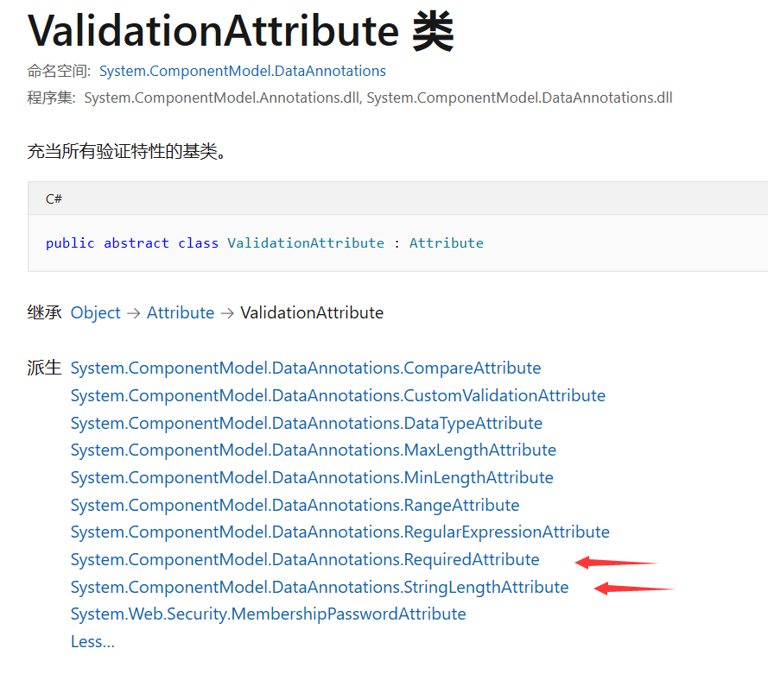

注：
- 如果映射的表字段是非空的，Phenixヾ7会为这属性隐式打上RequiredAttribute标签，与表字段的NULL/NOT NULL规则保持一致。如果希望设定不一样的规则，你可以显式打上RequiredAttribute标签覆盖掉它。
- 如果映射的表字段是字符串，Phenixヾ7会为这属性隐式打上StringLengthAttribute标签，与表字段的字符串长度规则保持一致。如果希望设定不一样的规则，你可以显式打上StringLengthAttribute标签覆盖掉它。
在InsertSelf/UpdateSelf时，Phenixヾ7会逐一为待更新的属性调用它的派生自ValidationAttribute标签的Validate方法，传入参数：
参数名 | 参数类型 | 注释
value | object | 属性值（UpdateSelf时为更新值）
validationContext | ValidationContext | 上下文
参数validationContext（类型System.ComponentModel.DataAnnotations.ValidationContext）的有效属性：
属性 | 类型 | 注释
ObjectInstance | object | 实体对象
MemberName | string | 属性名
DisplayName | string | 优先取DisplayAttribute标签Description(中英文用‘|’分隔)，其次取表字段的备注，最后取属性名
只要属性上打的标签派生自ValidationAttribute都可以被Phenixヾ7处理到，而且可以打上多个标签。
派生的数据验证标签应该覆写（override）IsValid方法，编写自己个性化的验证逻辑代码：

protected override ValidationResult IsValid(object value, ValidationContext validationContext)
{
return ValidationResult.Success;
}

上面示例实际上没做什么。
请不要在IsValid方法里抛出异常，如验证不通过可返回非空的ValidationResult值，调用链上层的Validate方法会把返回值封装在System.ComponentModel.DataAnnotations.ValidationException里抛出异常，你可以在InsertSelf/UpdateSelf调用链上的某处拦截处理。

实体关联关系
实体之间存在着关联关系，EntityBase<T>提供了‘Root-Master-Detail’主从结构的基础支持，在实体对象的获取、新增过程中会自动搭建起来它们之间的关联关系。至于在主从结构下实体对象的编辑回滚、缓存处理、级联提交等功能，可以在Phenix.Business工程的UndoableBase<T>、BusinessBase<T>里获得。
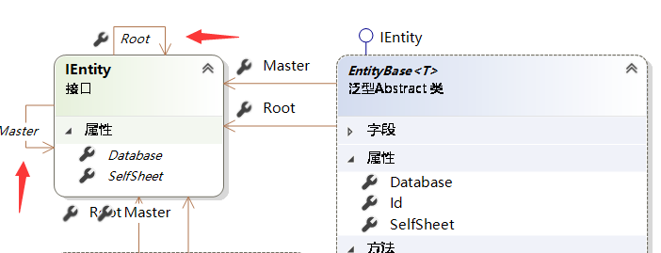

‘Root-Master-Detail’主从结构示意图：
Root

Master/Root
IList<TDetail>lRoot
Detaill
IList<TDetail>lRoot
Master/Root
Detail

Detail

Detail

Master
Root

Detail

建议‘Root-Master-Detail’主从结构与Orleans框架一起整合使用（见Phenix.Actor工程），在设计思想上尽可能靠近领域模型的聚合和聚合根概念：

private TKernel _kernel;

/// <summary>
/// 根实体对象
/// </summary>
protected virtual TKernel Kernel
{
get { return _kernel ?? (_kernel = EntityBase<TKernel>.FetchRoot(Database.Default, p => p.Id == Id)); }
set { _kernel = value; }
}

FetchRoot

/// <summary>
/// 获取根实体对象
/// </summary>
/// <param name="database">数据库入口</param>
/// <param name="criteriaLambda">条件表达式</param>
/// <param name="doCreate">如果没有该条件的实体对象则调用本函数新增并自动持久化</param>
/// <returns>根实体对象</returns>
public static T FetchRoot(Database database, Expression<Func<T, bool>> criteriaLambda, Func<T> doCreate = null)

/// <summary>
/// 获取根实体对象
/// </summary>
/// <param name="database">数据库入口</param>
/// <param name="criteriaExpression">条件表达式</param>
/// <param name="doCreate">如果没有该条件的实体对象则调用本函数新增并自动持久化</param>
/// <returns>根实体对象</returns>
public static T FetchRoot(Database database, CriteriaExpression criteriaExpression, Func<T> doCreate = null)

示例1：

private User _kernel;

/// <summary>
/// 根实体对象
/// </summary>
protected override User Kernel
{
get { return _kernel ?? (_kernel = User.FetchRoot(Database.Default, p => p.Name == Name)); }
set { _kernel = value; }
}
示例2：

private IsCenter _kernel;

/// <summary>
/// 根实体对象
/// </summary>
protected override IsCenter Kernel
{
get
{
return _kernel ?? (_kernel = IsCenter.FetchRoot(Database.Default,
p => p.Name == Name,
() => IsCenter.New(Database.Default,
NameValue.Set<IsCenter>(p => p.Name, Name))));
}
set { _kernel = value; }
}

数据库入口database参数值应该指向的是数据库集群的主库，FetchRoot方法会在这个集群的所有库里捞出一条符合条件的实体记录，查询条件务必可以且仅筛选出唯一的一条记录。

FetchAll

/// <summary>
/// 获取全部实体对象
/// </summary>
/// <param name="database">数据库入口</param>
/// <param name="criteriaLambda">条件表达式</param>
public static IList<T> FetchAll(Database database, Expression<Func<T, bool>> criteriaLambda)

/// <summary>
/// 获取全部实体对象
/// </summary>
/// <param name="database">数据库入口</param>
/// <param name="criteriaExpression">条件表达式</param>
public static IList<T> FetchAll(Database database, CriteriaExpression criteriaExpression)

示例1：

private IList<IcCustomerInventory> _inventoryList;

private IList<IcCustomerInventory> InventoryList
{
get
{
return _inventoryList ?? (_inventoryList =
IcCustomerInventory.FetchAll(Database.Default, p =>
p.LocationArea == Area &&
p.LocationAlley == Alley &&
p.LocationOrdinal == Ordinal &&
p.CustomerInventoryStatus < CustomerInventoryStatus.NotStored));
}
}

示例2：

private ReadOnlyCollection<string> _operationPoints;

/// <summary>
/// 监控的作业点
/// </summary>
public IList<string> OperationPoints
{
get { return _operationPoints; }
}

/// <summary>
/// 监控的作业点
/// </summary>
public IDictionary<string, IsOperationPoint> OperationPointDictionary
{
get
{
Dictionary<string, IsOperationPoint> result =
new Dictionary<string, IsOperationPoint>(StringComparer.Ordinal);
if (_operationPoints != null && _operationPoints.Count > 0)
foreach (IsOperationPoint item in IsOperationPoint.FetchAll(Database.Default, p => _operationPoints.Contains(p.Name)))
result.Add(item.Name, item);
return result;
}
}

数据库入口database参数值应该指向的是数据库集群的主库，FetchAll方法会在这个集群的所有库里捞出所有符合条件的实体记录，合并成一个IList<TDetail>集合对象。

FetchDetails

/// <summary>
/// 获取从实体对象
/// </summary>
/// <param name="pageNo">页码(1..N, 0为不分页)</param>
/// <param name="pageSize">每页条数</param>
/// <param name="orderBys">排序队列</param>
public IList<TDetail> FetchDetails<TDetail>(int pageNo = 0, int pageSize = 10, params OrderBy<TDetail>[] orderBys)
where TDetail : EntityBase<TDetail>

/// <summary>
/// 获取从实体对象
/// </summary>
/// <param name="criteriaLambda">条件表达式</param>
/// <param name="pageNo">页码(1..N, 0为不分页)</param>
/// <param name="pageSize">每页条数</param>
/// <param name="orderBys">排序队列</param>
public IList<TDetail> FetchDetails<TDetail>(Expression<Func<T, bool>> criteriaLambda, int pageNo = 0, int pageSize = 10, params OrderBy<TDetail>[] orderBys)
where TDetail : EntityBase<TDetail>

/// <summary>
/// 获取从实体对象
/// </summary>
/// <param name="criteriaExpression">条件表达式</param>
/// <param name="pageNo">页码(1..N, 0为不分页)</param>
/// <param name="pageSize">每页条数</param>
/// <param name="orderBys">排序队列</param>
public virtual IList<TDetail> FetchDetails<TDetail>(CriteriaExpression criteriaExpression, int pageNo = 0, int pageSize = 10, params OrderBy<TDetail>[] orderBys)
where TDetail : EntityBase<TDetail>

示例：

/// <summary>
/// 货主
/// </summary>
public class IcCustomer : EntityBase<IcCustomer>
{
private Dictionary<string, Area> _areaDictionary;

private IDictionary<string, Area> AreaDictionary
{
get
{
if (_areaDictionary == null)
{
SynchronizedDictionary<string, Area> result = new SynchronizedDictionary<string, Area>(StringComparer.Ordinal);
foreach (IcCustomerInventory item in FetchDetails<IcCustomerInventory>(p =>
p.CustomerId == Id &&
p.CustomerInventoryStatus < CustomerInventoryStatus.NotStored,
IcCustomerInventory.Ascending(p => p.LocationArea)
.Ascending(p => p.LocationArea)
.Ascending(p => p.LocationAlley)
.Ascending(p => p.LocationOrdinal)
.Ascending(p => p.StackOrdinal)))
{
Area area = result.GetValue(item.LocationArea, ()=> new Area(this, item.LocationArea));
area.Add(item);
}

_areaDictionary = result;
}

return _areaDictionary;
}
}
}

注：
- IcCustomer是IcCustomerInventory的Root对象也是Master对象。
- 如果IcCustomer和IcCustomerInventory映射的表之间存在物理外键关系，条件表达式里可以去掉‘p.CustomerId == Id’这样一个显式的关联条件，FetchDetails方法会自动补上。
- Demo.InventoryControl项目里IcCustomer对象虽然把获取到的IcCustomerInventory对象挂在了Area-Alley-Location层次结构下面，但并影响它和IcCustomerInventory对象之间的关联关系（指IcCustomerInventory对象的Root和Master属性还是指向了这个IcCustomer对象）。
FetchDetails方法得到的Detail对象，它们的Root和Master属性都指向当前被调用方法的实体对象，这个实体对象就是Master对象。也就是说，Detail对象的获取是通过调用Master对象的FetchDetails方法。

NewDetail
如果希望FetchDetails方法能正确获取到Detail对象，请务必通过Master对象的NewDetail方法新增Detail对象，只有这样才能保证它们都在一个库里被持久化。

/// <summary>
/// 新增从实体对象(自动填充主键和保留字段)
/// </summary>
/// <param name="propertyValues">待更新属性值队列</param>
/// <returns>实体对象</returns>
public TDetail NewDetail<TDetail>(params PropertyValue[] propertyValues)

/// <summary>
/// 新增从实体对象(自动填充主键和保留字段)
/// </summary>
/// <param name="propertyValues">待更新属性值队列</param>
/// <returns>实体对象</returns>
public TDetail NewDetail<TDetail>(params NameValue[] propertyValues)

NewDetail方法自动完成了以下工作：
- 利用实体初始化方法（见上文）初始化新增的Detail对象。
- Detail对象的（与Master对象关联的）物理外键字段，被赋值为Master对象的Id主键值（注：如果被设计成虚拟外键，请在本方法调用后自行编码赋值）。
- Detail对象的Root和Master属性，都指向当前被调用方法的Master对象。
一旦得到Detail对象，你可以通过调用它的InsertSelf方法持久化到数据库，或干点其他的。

获取Sheet进行底层数据操作
在特殊应用场景下，需要直接对数据进行操作，比如批处理操作等。此时在一个个实体上操作，性能不一定能得到保障。此时，你可以获取Phenix.Core.Data.Schema.Sheet对象，通过它提供的一系列底层数据处理的方法进行操作。
要使用Sheet对象需先获取到它，可以通过调用Database.MetaData属性的FindSheet方法：

/// <summary>
/// 检索表/视图
/// </summary>
/// <param name="throwIfNotFound">如果为 true, 则会在找不到信息时引发 ArgumentException; 如果为 false, 则在找不到信息时返回 null</param>
/// <returns>表/视图</returns>
public Sheet FindSheet<T>(bool throwIfNotFound = false)
where T : class

/// <summary>
/// 检索表/视图
/// </summary>
/// <param name="entityType">实体类</param>
/// <param name="throwIfNotFound">如果为 true, 则会在找不到信息时引发 ArgumentException; 如果为 false, 则在找不到信息时返回 null</param>
/// <returns>表/视图</returns>
public Sheet FindSheet(Type entityType, bool throwIfNotFound = false)

以下示例，获取的是Database.Default所在集群的主库Sheet对象：

Sheet sheet = Database.Default.MetaData.FindSheet<User>();

如需操作分库Sheet对象，可通过主库Sheet对象Handles属性：

/// <summary>
/// 实际操作的单子(0为主库序号，1-N为分库序号)
/// </summary>
public IDictionary<int, Sheet> Handles

以下示例，遍历Database.Default所在集群的所有主库、分库的Sheet对象：

foreach (KeyValuePair<int, Sheet> kvp in Database.Default.MetaData.FindSheet<User>.Handles)
{
}

如果Database.Default所在集群只有一个库，则Sheet对象的Handles[0]就是它自己。

批处理持久化的Sheet方法

InsertRecord

/// <summary>
/// 新增记录(仅提交第一个属性映射的表记录)
/// </summary>
/// <param name="propertyValues">待更新属性值队列</param>
/// <returns>更新记录数</returns>
public int InsertRecord(params PropertyValue[] propertyValues)

/// <summary>
/// 新增记录(仅提交第一个属性映射的表记录)
/// </summary>
/// <param name="propertyValues">待更新"属性名-属性值"键值队列(仅提交第一个属性映射的表)</param>
/// <returns>更新记录数</returns>
public int InsertRecord<T>(params NameValue[] propertyValues)

UpdateRecord

/// <summary>
/// 更新记录
/// </summary>
/// <param name="criteriaLambda">条件表达式</param>
/// <param name="checkTimestamp">是否检查时间戳（不一致时抛出Phenix.Core.Data.Rule.OutdatedDataException，仅当propertyValues含映射时间戳字段时有效）</param>
/// <param name="propertyValues">待更新属性值队列</param>
/// <returns>更新记录数</returns>
public int UpdateRecord<T>(Expression<Func<T, bool>> criteriaLambda, bool checkTimestamp = true, params PropertyValue[] propertyValues)

/// <summary>
/// 更新记录
/// </summary>
/// <param name="criteriaExpression">条件表达式</param>
/// <param name="checkTimestamp">是否检查时间戳（不一致时抛出Phenix.Core.Data.Rule.OutdatedDataException，仅当propertyValues含映射时间戳字段时有效）</param>
/// <param name="propertyValues">待更新属性值队列</param>
/// <returns>更新记录数</returns>
public int UpdateRecord(CriteriaExpression criteriaExpression, bool checkTimestamp = true, params PropertyValue[] propertyValues)

/// <summary>
/// 更新记录
/// </summary>
/// <param name="criteriaLambda">条件表达式</param>
/// <param name="propertyValues">待更新属性值队列</param>
/// <returns>更新记录数</returns>
public int UpdateRecord<T>(Expression<Func<T, bool>> criteriaLambda, params NameValue[] propertyValues)

/// <summary>
/// 更新记录
/// </summary>
/// <param name="criteriaExpression">条件表达式</param>
/// <param name="propertyValues">待更新属性值队列</param>
/// <returns>更新记录数</returns>
public int UpdateRecord(CriteriaExpression criteriaExpression, params NameValue[] propertyValues)

DeleteRecord

/// <summary>
/// 删除记录
/// </summary>
/// <param name="criteriaLambda">条件表达式</param>
/// <returns>删除记录数</returns>
public int DeleteRecord<T>(Expression<Func<T, bool>> criteriaLambda)

/// <summary>
/// 删除记录
/// </summary>
/// <param name="criteriaExpression">条件表达式</param>
/// <returns>删除记录数</returns>
public int DeleteRecord(CriteriaExpression criteriaExpression)

SelectRecord

/// <summary>
/// 获取记录(JSON格式)
/// </summary>
/// <param name="criteriaLambda">条件表达式</param>
/// <param name="first">是否返回第一条记录</param>
/// <param name="orderBys">排序队列</param>
/// <returns>记录(JSON格式)</returns>
public string SelectRecord<T>(Expression<Func<T, bool>> criteriaLambda, bool first = false, params OrderBy<T>[] orderBys)

/// <summary>
/// 获取记录(JSON格式)
/// </summary>
/// <param name="criteriaLambda">条件表达式</param>
/// <param name="pageNo">页码(1..N, 0为不分页)</param>
/// <param name="pageSize">每页条数</param>
/// <param name="orderBys">排序队列</param>
/// <returns>记录(JSON格式)</returns>
public string SelectRecord<T>(Expression<Func<T, bool>> criteriaLambda, int pageNo, int pageSize = 10, params OrderBy<T>[] orderBys)

/// <summary>
/// 获取记录(JSON格式)
/// </summary>
/// <param name="criteriaExpression">条件表达式</param>
/// <param name="first">是否返回第一条记录</param>
/// <param name="orderBys">排序队列</param>
/// <returns>记录(JSON格式)</returns>
public string SelectRecord<T>(CriteriaExpression criteriaExpression, bool first = false, params OrderBy<T>[] orderBys)

/// <summary>
/// 获取记录(JSON格式)
/// </summary>
/// <param name="criteriaExpression">条件表达式</param>
/// <param name="pageNo">页码(1..N, 0为不分页)</param>
/// <param name="pageSize">每页条数</param>
/// <param name="orderBys">排序队列</param>
/// <returns>记录(JSON格式)</returns>
public string SelectRecord<T>(CriteriaExpression criteriaExpression, int pageNo, int pageSize = 10, params OrderBy<T>[] orderBys)

RecordCount

/// <summary>
/// 获取记录数
/// </summary>
/// <param name="criteriaLambda">条件表达式</param>
/// <returns>记录数</returns>
public long RecordCount<T>(Expression<Func<T, bool>> criteriaLambda)

/// <summary>
/// 获取记录数
/// </summary>
/// <param name="criteriaExpression">条件表达式</param>
/// <returns>记录数</returns>
public long RecordCount(CriteriaExpression criteriaExpression = null)

用DataReader获取实体对象/JSON的Sheet方法

/// <summary>
/// 获取记录
/// </summary>
/// <param name="reader">DataReader</param>
public IList<T> SelectEntity<T>(DataReader reader)

/// <summary>
/// 获取记录(JSON格式(仅返回匹配上本字段清单的属性值))
/// </summary>
/// <param name="reader">DataReader</param>
/// <param name="first">是否返回第一条记录</param>
/// <returns>记录(JSON格式)</returns>
public string SelectRecord(DataReader reader, bool first = false)

示例：

using (DataReader reader = new Database.Default.CreateDataReader(@"
select *
from PH7_User"))
{
return Database.Default.MetaData.FindSheet<User>.SelectRecord(reader);
}

